О ПУТЯХ СБЛИЖЕНИЯ С ДЕТЬМИ

Что делать, когда к 13-15 годам потерян контакт у родителей с сыном или дочерью? Если подросток бойкотирует усилия родителей по сближению?

Вот некоторые пути сближения, которые могут применить родители:

- Попытайтесь провести наиболее полную
«инвентаризацию» причин, ситуаций, поводов, приводящих к конфликтам, ссорам и т.п. (не забудьте начать с себя); «не задирайтесь» в общении с ребѐнком. Естественно, это не предполагает забвения нравственных принципов и насаждения атмосферы попустительства и вседозволенности.

- Как можно шире осваивайте молодѐжную субкультуру, проявляйте больше компетентности в вопросах, интересующих подростка, старайтесь смотреть на мир « их глазами».

- Попытайтесь заинтересовать ребѐнка своим делом, увлечением. Наиболее сплачивает совместный производительный труд (работа в саду, ремонт квартиры и т.п.)
.
- Познакомьтесь и узнайте ближе друзей, сверстников ребѐнка, на поведение и мнение которых он ориентируется, которым подражает. В первую очередь попытайтесь навести мостики взаимопонимания, дружбы с «лидером» группы, в которую входит ваш сын или дочь.
ВИДЫ ОТНОШЕНИЙ

Сотрудничество- идеальный случай, предполагающий взаимопонимание и взаимоподдержку.
Паритет- равные, «союзнические» отношения, основанные на взаимной выгоде членов союза.

Соревнование- желание добиться большего и лучшего в благожелательном соперничестве.
Конкуренция- стремление главенствовать над другими, подавлять их в каких- либо сферах.

Антагонизм- резкие противоречия между членами группы, при которых их объединение носит явно вынужденный характер, сохраняются из-за сильного давления извне.

Что из этого списка выбираете вы, взрослые, строя свои взаимоотношения с детством и юношеством?

Ставропольский край
Нефтекумский район
П. Затеречный
Ул. Коммунальная 17
Тел. (886558)24893
Сайт: https://rukavruke26.ru
ГБОУ «Центр «Рука в руке»

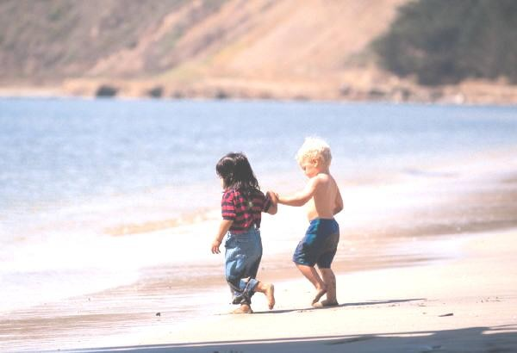

Жизнь то радует, то настораживает.
Но, вдыхая наш табачный чад, Дети ни о чѐм у нас не спрашивают.
Только смотрят. Смотрят и молчат. Не проймѐшь их спорами и книгами. Смотрят дети, начиная жить.
И молчат. И никакими криками Их молчания не заглушить.
Р.Рождественский

Уважаемые родители! Когда в семье рождается малыш, каждому из нас хочется , чтобы вырос он хорошим человеком, был здоров и счастлив и , обязательно, любил нас и заботился о нас.
Но когда малыш подрастает, он часто создаѐт родителям много проблем: ведь он думает иначе, поступает не так, как хочется родителям, грубит, не нуждается в нас, забывает о нас и т.п.
И тогда мы прикладываем все усилия для того, чтобы сделать из ребѐнка удобного нам человека. И не важно, какие методы и средства мы используем.
А в старости мы не чувствуем ни заботы, ни любви. И недоумѐнно разводим руками, спрашивая себя и других: «Почему он такой? Ведь мы его растили добрым, заботливым, мы всегда были рядом и помогали ему?» Отношения между взрослыми и детьми в семье являются ОСНОВНОЙ ПРИЧИНОЙ поведения ребѐнка и направляют его нравственные ценности. Поведение-как температура, показывает состояние в эмоционально- чувственной сфере. В детском возрасте намечаются тенденции будущего характера, поэтому родителям необходимо всегда знать причины отклонения в поведении детей вообще, даже если этих отклонений нет.
Частые заболевания ( в том числе хронические), раннее курение, употребление алкоголя, половые отклонения- последствия ошибок воспитательного процесса. Состояние
«готовности к наркомании» формируется незаметно для родителей и чаще всего они слепы до того момента, когда процесс уже необратим.
Педагогика- это ИСКУССТВО воспитывать. Ошибка большинства родителей- исправить поведение ребѐнка. А может стоит заглянуть в себя?
О характерах детей в зависимости от методов воспитания их родителями. Авторитетные родители- инициативные, общительные, добрые дети.
Родители: любят и понимают детей, предпочитая не наказывать, а объяснять что хорошо, а что плохо; не боятся похвалить; требуют от детей осмысленного поведения; стараются помочь, чутко относясь к запросам детей. Вместе с тем: проявляют твѐрдость, сталкиваясь с капризами и немотивированными вспышками гнева.
Дети: любознательны, обосновывают свою точку зрения, а не навязывают еѐ;ответственно относятся к своим обязанностям; более энергичны, уверены в себе; лучше развиты чувство собственного достоинства и самоконтроль; легко налаживаются хорошие отношения со сверстниками.

Авторитарные родители- раздражительные, склонные к конфликтам дети.
Родители: считают, что ребѐнок не должен иметь слишком много свободы и прав, должен во всѐм подчиняться их воле и авторитету; не оставляют ребѐнку свободу выбора, ограничивают его самостоятельность, лишают права возражать, даже если ребѐнок прав; не обосновывают требования; осуществляют жесткий контроль за поведением ребѐнка, который являясь основой их воспитания как правило не идѐт дальше запретов, выговоров и физических наказаний; часто запугивают ребѐнка или угрожают ему; скупы на похвалы; исключают душевную близость с детьми.
Дети: развиваются чувства вины и страха, формируется механизм лишь внешнего контроля; слабый самоконтроль (если он вообще есть); с трудом устанавливают контакты со сверстниками из-за своей постоянной настороженности и даже враждебности к окружающим; они подозрительны, угрюмы, тревожны и вследствие этого- несчастны.

Снисходительные родители- импульсивные, агрессивные дети.
Родители: позволяют поступать детям как им заблагорассудится, не требуя от них ответственности, самостоятельности и самоконтроля; не обращают внимания на вспышки гнева, агрессивное поведение, в результате которых случаются неприятности; приходя в отчаяние, они реагируют очень остро- грубо и резко высмеивают ребѐнка, а в порыве гнева могут применить физическое наказание; лишают детей родительской любви, внимания, сочувствия; методы воспитания у отцов и матерей нередко противоречивы и несогласованны.
Дети: часто поведение становится неуправляемым; не возникает желания усваивать социально приемлемые формы поведения; не формируется самоконтроль и чувство ответственности; избегают нового, неожиданного, неизвестного- из страха, что при столкновении с этим новым не смогут избрать правильную форму поведения; дети импульсивны, в сложных для них ситуациях агрессивны; они отличаются незрелостью суждений, постоянным недовольством, заниженной самооценкой; им нелегко справиться со своей импульсивностью, заносчивостью, поэтому друзей у них, как правило, мало или совсем нет.

